REQUERIMENTO nº 61/2020

Súmula:- Requer ao Executivo - Excelentíssimo Prefeito Igor Soares, junto a Secretaria de Planejamento - Sr. Eurico Ramos, informações sobre qual será a empresa responsável pelo projeto de galeria de águas pluviais do trecho correspondente à Avenida 07 de Setembro com a Rua Benedito Dias Siqueira, Jardim Rainha, neste município, bem como o prazo para a finalização do projeto.

REQUEIRO à Mesa, após ouvido o Douto Plenário na forma regimental vigente, seja oficiado ao Excelentíssimo Prefeito Igor Soares, para que informe a esta Casa de Leis, sobre qual será a empresa responsável pelo projeto de galeria de águas pluviais do trecho correspondente à Avenida 07 de Setembro com a Rua Benedito Dias Siqueira, Jardim Rainha, neste município, bem como o prazo para a finalização do projeto.

Justificativa

Senhor Presidente:-
Senhores Vereadores:-
Senhoras Vereadoras: -

Com base no memorando S.P. n° 271/2019 enviado por esta conceituada Secretaria informando que “ está em andamento, o processo para a contratação da empresa que realizara a confecção de projeto voltado para intervenções de macro e micro drenagem na região do Vale do Sol, que contempla a localidade do Jardim Rainha”, peço que nos informem qual será a mesma, tendo em vista que a resposta em atenção ao Requerimento 402/2019 de minha autoria foi recebida em nossa Casa de Leis no dia 06 de junho de 2019. Cópias anexas.
Os moradores e comerciantes da região estão sofrendo a cada dia mais com a situação, pois como informado no Requerimento anexo a este documento, não há escoamento de águas pluviais e as bocas de lobo existentes não suportam o fluxo de água, o que acaba levando as mesmas a transbordarem. Presenciei durante visitas as dificuldades de quem vive essa realidade e fui cobrado pelos mesmos sobre a solução deste problema que está causando prejuízos aos mesmos. Sendo assim, conto com as informações solicitadas através deste documento para dar uma resposta quanto ao andamento deste caso.
Sem mais para o momento, solicito análise e aprovação desta propositura aos meus nobres pares.

Sala das Sessões Bemvindo Moreira Nery, 22 de janeiro de 2020.

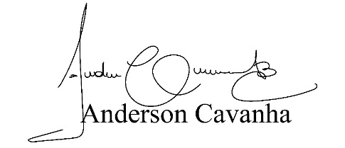

(Bruxão Cavanha – PL)
Vereador

